Bilan du commerce extérieur italien

en 2017

#### **Résumé** (10 lignes maximum)

#### Les échanges commerciaux de l’Italie se sont accélérés en 2017 (+6,6% pour les exportations et +6,7% pour les importations) et la part de l’Italie dans les échanges mondiaux a légèrement progressé. L’Italie conserve son rang de 9ème exportateur mondial, derrière la France, et progresse à la 10ème place en tant qu’importateur. L’excédent commercial italien (47,4 Md€) s’est contracté de plus de 4% en 2017, essentiellement en raison de la dégradation du déficit de la balance énergétique. Hors produits énergétiques, l’excédent commercial italien (84 Md€) s’est accru pour la deuxième année consécutive. L’Allemagne reste le premier partenaire commercial de l’Italie, devant la France*.*

Avec l’accélération de la croissance et des échanges mondiaux en 2017 (+4,7%, après +1,8% en 2016 selon l’OMC) qui ont tiré les exportations italiennes, la contribution du commerce extérieur à la croissance italienne est redevenue positive en 2017 (+0,2 point) après trois années de contribution négative à la croissance.

La contribution de l’Italie aux échanges mondiaux de biens a très légèrement progressé en 2017. Selon l’OMC, l’Italie a contribué à hauteur de 2,94% aux exportations mondiales (+0,05 point par rapport) et de 2,58% aux importations (soit +0,09 point par rapport à 2016)[1]. **Le pays conserve son rang de 9ème exportateur mondial, derrière la France, et progresse à la 10ème place en tant qu’importateur** (11ème en 2016).

# L’excédent commercial italien s’est contracté de plus de 4% en 2017, essentiellement en raison de la dégradation du déficit de la balance énergétique

**L’excédent commercial italien s’est contracté de 4,4% en 2017, à 47,4 Md€ soit 2,8% du PIB,** notamment sous l’effet de la dégradation de la balance énergétique dont le déficit atteint près de – 38 Md€ (après -30,6 Md€ en 2016). Les importations italiennes, qui représentent un volume total de 400,7 Md€ (23,3% du PIB) ont augmenté de 9% en 2017 par rapport à 2016, tirées par la demande interne et en particulier les investissements privés, dans une conjoncture d’accélération de la croissance en Italie (+1,5%). Les exportations, qui s’établissent à 448,1 Md€ (26,1% du PIB), ont augmenté dans une moindre mesure (+7,4%).

Les échanges de produits énergétiques[2], dont les volumes sont particulièrement volatiles, comptent en 2017 pour près de 14% dans les importations italiennes (soit 54,7 Md€) et pour près de 4% dans les exportations (16,8 Md€) avec une augmentation en volume d’environ 26% à l’import et 31% à l’export. Les principaux pays d’approvisionnement en pétrole brut sont l’Azerbaïdjan (19,8% des importations), l’Iran (12,9%), l’Iraq (12,2%) et Russie (11,5%). La Russie est également le principal fournisseur de gaz naturel (42,3%) avec l’Algérie (28,9%). La France est quant à elle le 1er fournisseur d’énergie électrique de l’Italie (53,7% des importations) devant l’Allemagne (33,4%).

Par ailleurs, à la différence de la France, l’Italie inclut les avitaillements (ou provisions de bord) dans les statistiques sur le commerce extérieur. Ils comptent pour 0,3% dans les exportations italiennes (soit 1,33 Md€ en 2017).

**Hors produits énergétiques et avitaillements, l’excédent commercial italien (+84 Md€) s’est accru en 2017 (+4,8 Md€)** pour la deuxième année consécutive après la réduction de 11% enregistrée en 2015. Les échanges se sont accélérés à un rythme de +6,6% pour les exportations (429,9 Md€, 25% du PIB) et de +6,7% pour les importations (345,9 Md€, 20,1% du PIB).

# La croissance des exportations a été tirée par les secteurs traditionnellement au cœur des échanges internationaux de l’Italie

**Il en est ainsi des machines, premier secteur d’exportation (17,9% des exportations en 2017, soit plus de 80 Md€)** dont les exportations ont augmenté de 5,4% par rapport à 2016. Il s’agit principalement d’équipements industriels à usage général (10,9% des exportations) tels que pompes et compresseurs, robinets et valves, matériels de levage et de manutention, ou équipements pour la réfrigération et la ventilation. Viennent ensuite les industries « textiles, habillement, cuir et accessoires » (11,4% des exportations), « matériels de transports » (11,3%), et notamment l’industrie automobile (5,3% des exportations italiennes) dont les exportations ont progressé de 11,3%, et de la métallurgie (10,5%). Dans le détail, **les médicaments sont les premières marchandises exportées** (3,6% des exportations) devant les voitures de tourisme et autres véhicules de transport de moins de dix personnes (3,6%) et les huiles brutes de pétroles ou de minéraux bitumeux (2,9%).

**La hausse des importations tient, outre les produits énergétiques, à l’augmentation des importations du secteur des matériels de transport (+7,6%),** tirées en particulier par les importations de véhicules de tourisme et autres véhicules de transport de moins de dix personnes, premières marchandises importées(6,9% des importations totales, soit 27,6 Md€), qui ont augmenté de 10,8%. Les autres principaux secteurs d’importations sont la pharmacie (5,1% des importations, 20,6 Md€), l’industrie de fabrication de matières plastiques (4,5%), la sidérurgie[3] (4,2%). Les principales marchandises importées sont, après les véhicules de tourismes et de transport de moins de dix personnes, des huiles brutes de pétroles ou de minéraux bitumeux (5,8% des importations), du gaz naturel ou autres hydrocarbures gazeux (3,5%), des médicaments (3,3%) et des pièces détachées ou accessoires de tracteurs, de véhicules automobiles et de transport (1,9%).

# L’Allemagne reste le premier partenaire commercial de l’Italie, devant la France

**Les pays de la zone euro demeurent les principaux contributeurs aux échanges commerciaux de l’Italie, bien que leur part se soit légèrement réduite,** à 40,7% dans les exportations (‑0,4 point par rapport à 2016) et à 47,6% dans les importations (-0,3 point). Les échanges se sont accrus avec les pays de la zone euro, de +6,4% pour les exportations et de +8,3% pour les importations, en particulier avec l’Allemagne et la France, premiers partenaires commerciaux de l’Italie au niveau mondial. **A l’inverse, la part des pays hors Union européenne dans le commerce extérieur italien a légèrement progressé,** à 10,7% dans les exportations (+0,3 point) et 9,8% dans les importations (+0,2%), conséquence notamment d’une accélération des échanges (+10,4% pour les exportations et +11,3% pour les importations), notamment avec les Etats-Unis (3ème client de l’Italie) et la Chine (3ème fournisseur).

**L’Allemagne est le 1er client de l’Italie avec une part de 12,5% des exportations italiennes,** en léger recul de 0,2 point par rapport à 2016. Les exportations vers l’Allemagne ont pourtant augmenté de 6% en 2017, à 55,9 Md€.Les principaux produits exportés proviennent de l’industrie agroalimentaire (14,9% des exportations italiennes du secteur, soit 5,3 Md€), du secteur « textiles, habillement, cuir et chaussures » (9,2% ; 4,7 Md€) et de l’industrie chimique (14,4% ; 4,3 Md€). **L’Allemagne est également le 1er fournisseur de l’Italie avec une part de marché stable en 2017 à 16,3%** du total des importations italiennes. L’Allemagne détient en particulier une part de marché de plus d’un tiers des importations italiennes de véhicules de tourisme et de transport de moins de dix personnes (33,5%) devant l’Espagne (11,8%), la France (9,7%) et la Turquie (7,2%). Elle détient également une part de marché importante dans les machines d’usage général (28,7%), loin devant la Chine (11,9%), la France (9%) et les Etats-Unis (7,6%). Les exportations italiennes vers l’Allemagne (65,3 Md€ en 2017) ont augmenté de 9% par rapport à 2016 (soit +5,4 Md€). Elles sont constituées pour 15,3% de véhicules automobiles (10 Md€), pour 8,9% de machines d’usage général (5,8 Md€) et pour 8,1% de produits de l’industrie agroalimentaire (5,3 Md€). **Le solde des échanges commerciaux de l’Italie avec l’Allemagne est largement déficitaire et s’est à nouveau dégradé en 2017, atteignant -9,5 Md€ (‑7,3 Md€ en 2016)**.

**La France est le 2ème client de l’Italie et absorbe 10,3% des exportations italiennes en 2017 (-0,2 point par rapport à 2016)**.Les exportations italiennes vers la France (46,1 Md€) ont progressé de 4,9% (+2,2 Md€). Elles sont constituées pour 9,7% de produits d’habillement et articles en cuir (4,5 Md€), pour 8,9% de machines d’usage général (4,1 Md€), pour 8,1% de produits agroalimentaires (3,8 Md€) et pour 6,3% de véhicules automobiles. **La France reste le 2ème fournisseur de l’Italie en 2017 mais avec une part de marché en léger recul dans le total des importations italiennes (8,8%, soit ‑0,1 point par rapport à 2016)**. Les importations italiennes de biens français (35,2 Md€) ont augmenté de 7,5% par rapport à 2016 (+2,4 Md€). Elles sont constituées pour 13,7% de produits chimiques[4] (4,8 Md€), pour 11% de véhicules automobiles (3,9 Md€), pour 10% de produits agroalimentaires (3,5 Md€) et pour 7,5% de produits textiles, d’habillement, cuir et chaussures (2,6 Md€). La France est en particulier le 2ème fournisseur de l’Italie pour les textiles, habillement, cuir et chaussures avec une part de marché de 8,4% dans les importations italiennes, derrière la Chine (19,3%), les produits chimiques (13%), après l’Allemagne (22,1%), et les produits de base et produits métalliques (7,5%), derrière l’Allemagne. **Le solde commercial de l’Italie vis-à-vis de la France reste excédentaire (11 Md€ en 2017), en dépit d’une contraction de 287 M€ par rapport à 2016.**

Vu des douanes françaises, les exportations françaises vers l’Italie représente un volume de 35,1 Md€ en 2017, en hausse de 8,6% par rapport à 2016. Les exportations italiennes vers la France (41,4 Md€) ont de leur côté progressé de 7,9%. **L’Italie est le 3ème client de la France (8,6% des exportations françaises) et son 3ème fournisseur avec une part de marché de 7,6% dans les importations françaises**.

**Les Etats-Unis ont consolidé leur position de 3ème client de l’Italie et comptent désormais pour 9% dans les exportations italiennes (+0,2 point)**, avec une hausse des exportations de 9,8% (à 40,5 Md€). Les importations depuis les Etats-Unis (3,7% des importations italiennes) ont progressé dans une moindre mesure (+7,9% à 15 Md€), contribuant à l’accroissement de l’excédent commercial de l’Italie avec ce pays (25,5 Md€ après 23 Md€).

**La Chine conserve son rang de 3ème fournisseur de l’Italie (7,1% des importations) mais a perdu 0,3 point de part de marché en 2017**, bien que les flux (28,4 Md€) aient augmenté de 4%. La hausse plus marquée des exportations italiennes vers la Chine (+22,2%, à 13,5 Md€) a conduit à une réduction du déficit commercial entre les deux pays (-14,9 Md€, après -16,3 Md€).

Le commerce extérieur italien devrait demeurer dynamique en 2018, le FMI prévoyant une croissance de +5,6% des exportations et de +6,2% des importations. Dans un contexte de consolidation de la reprise économique, les importations continueront d’être soutenues par la demande intérieure, en particulier les investissements en biens d’équipements (+9,1% prévu par la Commission européenne), et la consommation privée (+1,2%). La contribution du commerce extérieur à la croissance italienne serait quasi nulle en 2018.

## Annexe

**Italie - Evolution des échanges de biens**



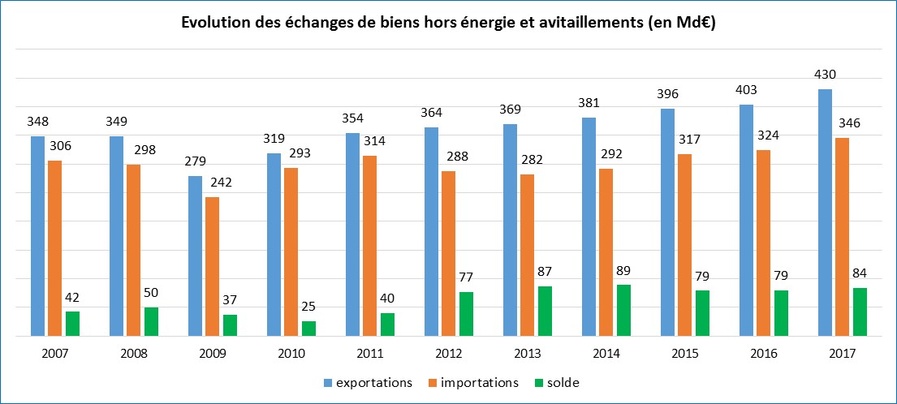

**Principaux partenaires commerciaux de l’Italie**



**Structure des échanges de biens de l’Italie**



*Source ISTAT*

**Principales marchandises exportées et importées par l’Italie en 2017**





|  |
| --- |
| Clause de non-responsabilité - Le service économique s’efforce de diffuser des informations exactes et à jour, et corrigera, dans la mesure du possible, les erreurs qui lui seront signalées. Toutefois, il ne peut en aucun cas être tenu responsable de l’utilisation et de l’interprétation de l’information contenue dans cette publication. |

1. Les premiers exportateurs mondiaux sont la Chine (12,8% des exportations mondiales), les Etats-Unis (8,7%), l’Allemagne (8,2%), le Japon 3,9%), les Pays-Bas (3,7%), la Corée du Sud (3,2%), Hong Kong (3,1%) et la France (3,0%) – source OMC
2. Hydrocarbures naturels, autres produits des industries extractives, électricité, déchets, et produits pétroliers raffinés et coke
3. Fonte, fer et acier
4. Il s’agit principalement de produits chimiques de base, de produits azotés et d’engrais, de matières plastiques de base et de caoutchouc synthétique, qui représentent 7,1% des importations italiennes en France